



學習重心：清代的廣州

建議分析內容：

- 清代「一口通商時期」的廣州對外貿易。
- 五口通商後廣州的中外貿易與文化交流。

探討問題建議：

- 清代一口通商時期怎樣規管對外貿易？與英國的貿易情況又是怎樣的？
- 廣州與外國通商後，其商業及文化產生什麼變化？
探討問題建議（1）：清代一口通商時期怎樣規管對外貿易？與英國的貿易情況又是怎樣的？



據〔清〕梁廷枏：《粵海關志》，〈凡例〉，

「明王圻論互市之法，以貢舶、商舶當分為二事言。貢舶為王法所許，司于市舶貿易之公也。商舶為王法所不許，不司于市舶貿易之私也。蓋明制市因于貢，非入貢者不得互市，故有區別之法。我朝廓然大公，因貢而來者，稅應免則免之。專以市而來者，貨應征則征之。此海外諸番所以畏懷也。今入貢各國入貢舶門，來市各國入市舶門。」

引文大意：明王圻討論互市的法則，以貢舶和商舶為兩件事情。貢舶是王法所容許，歸市舶司管理；商舶為王法所不許，不入市舶司管理。這種區分，是因為明朝制度下，互市是朝貢的產物，不朝貢者便不得互市，故在法則上出現了區別。清朝大公無私，因朝貢而來進行貿易者，稅項固然應免則免；因互市而來貿易者貨物的稅項則應徵則徵，以示朝廷對海外諸番的恩懷。那些入貢各國使者，歸入貢舶門官員負責；來作貿易的商人，歸由市舶門的官員負責。

參考：梁廷枏撰：《粵海關志》，收於《續修四庫全書》，第834冊（上海：上海古籍出版社，1995年）。



「乾隆初年，洋行有二十家，而會城有『海南行』。至二十五年，洋商^{註}立公行，專辦夷船貨稅，謂之『外洋行』。別設『本港行』，專管暹羅貢使及貿易納餉之事。又改『海南行』，為『福潮行』，輸報本省潮州及福州民人諸貨稅。」

註：洋商是指那些經營洋貨的中國商人。

引文大意：乾隆初年，廣州洋行共有二十家，而城內有「海南行」。至二十五年，洋商設立公行，專辦夷船貨稅，謂之「外洋行」。別外設立「本港行」，專管暹羅貢使及貿易納餉之事。又改「海南行」，為「福潮行」，負責輸報本省潮州及福州民人的各種貨稅。

參考：梁廷枏撰：《粵海關志》，收於《續修四庫全書》，第835冊（上海：上海古籍出版社，1995年）。


清代的朝貢貿易體制，早已形成某一口岸專門接納某一國貢船的做法，其情況大約如下：

接待口岸 | 朝貢國商船
寧波 | 日本
福州、泉州 | 琉球
廣州 | 西洋各國（即今日的南洋各國，主要是安南、暹羅。安南即今日的越南。）

參考：梁廷枏撰：《粵海關志》，收於《續修四庫全書》，第835冊（上海：上海古籍出版社，1995年）。



以下是乾隆元年（1736）來華貿易的一艘英國商船，其回程時所載的八項商品的帳目清單：

商品 | 價值（兩）
黃金2276兩重，93成色 | 25,561
瓷器285箱 | 8,097
西米183擔 | 634
茶葉：
武夷1446擔 | 21,375
工夫298擔 | 6,869
白毫50擔 | 1,220
色種29擔 | 1,434
瓜片195擔 | 4,773
貢熙390擔 | 19,163
貢煕細茶24擔 | 1,317
貢熙二級393擔 | 10,192
松蘿482擔 | 10,646
南京布256匹 | 896
廣州布2010匹 | 2,894
各種織物 | 39
廣州商品費用 | 6,042
總數 | 121,152

參考：馬士著，區宗華譯：《東印度公司對華貿易編年史》，第一、二卷（廣州：中山大學出版社，1991年），頁254。



在「廣州一口通商時期」，廣州的外國行商如要往澳門，必須辦理多項手續，以下是道光十九年（1839），美商旗昌洋行合伙人亨特（William C. Hunter），在廣州欲往澳門時，需要帶備的四份文件：

第一份：

呈請為核准前往澳門事，茲有夷商亨某，確係去年前來廣州貿易，現擬前往澳門一游。不敢妄自行動，彼乞請商等轉請頒賜官方執照，以便沿途關卡查驗。此事確屬夷人請求，商等呈請核准其前往。

附注：夷商亨某携有一槍一劍，作為本人防身之用，另有隨身衣物及厨房用具等。

（簽名）浩 官 茂 官
潘啟官 潘海官

第二份：

准予所請，可前往澳門。此件須出示沿途各關卡，并於抵澳之後，將其繳交該處收稅人員。

（海關監督之印）

第三份：

此件提交赴澳沿途查驗放行。欽命署理粵海關監督加二級豫。為確保來往廣州與澳門間行程安全及暢通，自應發給該夷人等過關執照，以便提交沿途關卡，查驗放行。并將各處達與離去時間詳為注明，據此可通行無阻。如不借故游蕩，何致發生紛擾？抵澳門之後，本件必須繳交該地稅館，送回本衙門注銷。彼等（手持執照者）須鄭重執行本諭。

附注：艇一只，乘載夷人亨某一名。彼於四月十六日從省城起程。
（印鑒及日期）

驗照處：
西炮台 十六日晚到，當晚離去
紫泥 十七日日間到，當日離去
香山 十八日午夜到，次日日間離去
澳門 十八日晚到
（此為亨某持照到達及離開時填寫的時間）

第四份：

豫（即粵海關監督豫堃）。
欽命統管外洋貿易各事。現核准商人亨某，乘張葉保艇，携帶上等茶葉等物前往澳門發售，所帶已完稅各物發記如下：
63斤茶葉，分為5盒；4隻大銀匙；8隻小銀匙；45斤油，分兩罐；10斤圖畫；36斤蜜餞，1箱；27斤咸魚，1袋；612斤木器，分8箱；30雙鞋，1箱；270斤鐵器，分3箱；18斤火腿，1袋；1張木桌；27斤白糖，1袋；3幅小油畫。

該夷商亨某又帶有如下自用物品：
542瓶洋酒，30個玻璃杯及玻璃瓶（細頸盛水瓶），1箱毛衣服，2盒剃頭用具（剃刀），250斤外國衣服，30斤香水，200斤鉛，70斤潛水鳥食物，1塊玻璃鏡，1盞大玻璃燈，20斤外國陶器，10斤銅器，30斤腊燭，10塊洋香皂，1枝洋槍及1把洋刀，1頂帽及1個小望遠鏡，170斤白色洋紙，5幅有玻璃鏡框的圖畫，40斤卷烟葉（方頭雪茄烟），1床白色毛毯。

參考：威廉．C．亨特著，馮樹鐵譯：《廣州「番鬼」錄》（廣州：廣東人民出版社，1993年），頁64-67。


19世紀初，廣州行商與各洋商交易茶葉與毛料時，所得利潤情況：

交易資料 | 茶葉單項  （利潤%） | 茶葉及毛料合併  （利潤%） | 毛料單項  （利潤或虧損%）
怡和行代西成行買賣，1823-1824 | 19.62 | 17.20 | -2.42
西成行買賣，1822-1823 | 15.38 | 12.97 | -2.41
怡和行代同泰、天寶、萬源三行買賣，1826-1827 | 16.00 | 9.44 | -6.56
廣利行代西成行買賣，1823-1824 | 19.62 | 16.95 | -2.67
廣利行自行買賣，1826-1827 | 16.00 | 8.97 | -7.03
東生行代西成行買賣，1823-1824 | 19.62 | 17.20 | -2.42
東生行代西成行買賣，1823-1824，^{註} | 11.92 | 9.51 | -2.41
平均 | 16.88 | 13.18 | -3.70

註：1823-1824的財政年度中，「東生行代西成行買賣」進行了兩次「入賬」，雖然原因不明，但我們大概可以視之為該年度內東生行的兩次不同交易。

資料來源：東印度公司檔案，R/10/28，1828/01/23，頁175-177；轉引自陳國棟：《東亞海域一千年：歷史上的海洋中國與對外貿易》（濟南：山東畫報出版社，2006年），頁276。



以下是英國東印度公司1800年貿易季度與廣州行商訂立的合約（此合約是在上季結束時，與各行商預訂的合約）。據一向的習慣，英國東印度公司按各行商代銷毛織品數量的比例，分配各行商替其採購茶葉。

 | 毛織品  （十八份）^{註} | 武夷茶  （大箱） | 其他茶葉  （小箱）
潘啟官 | 4 | 1900 | 29000
茂官 | 3 | 1300 | 24000
沛官 | 3 | 1300 | 24000
仁官 | 3 | 1300 | 24000
鵬官 | 1 | 500 | 7700
章官 | 2 | 1000 | 15400
謙官 | 1 | 500 | 7700
昆水官 | 1 | 500 | 7700
（合計） | 18 | 8300 | 139500

註：「份」：東印度公司將進口的毛織品，以「份」為單位，分配給廣州行商，用以支付向他們所購買茶葉和其他商品的部分費用。

參考：馬士著，中國海關史研究中心組譯：《東印度公司對華貿易編年史》，第一、二卷（廣州：中山大學出版社，1991年），頁658。



以下是英國東印度公司來華貿易時，為購買中國茶葉和其他貨品，每年輸入中國的白銀數目：

年份 | 每年平均輸入白銀數目（折合英鎊）
1601-1620 | 28,847
1674-1675 | 410,000
1710-1759 | 536,672

參考：馬士著，中國海關史研究中心組譯：《東印度公司對華貿易編年史》，第一、二卷（廣州：中山大學出版社，1991年），頁8-9。



十八世紀末至十九世紀初，廣州貿易中英國毛織品輸入價值

年代 | 輸入英國毛織品價值（銀兩）^{註}
1775-1779 | 277,671
1780-1784 | 378,696
1785-1789 | 801,879
1790-1794 | 1,586,662
1795-1799 | 1,556,419
1817-1819 | 1,951,267
1820-1824 | 2,042,102
1825-1829 | 1,903,266
1830-1833 | 1,485,940

貨幣換算：1英鎊 = 3兩白銀（參考馬士著，中國海關史研究中心組譯：《東印度公司對華貿易編年史》，第一、二卷，頁777。）

參考：嚴中平：《中國近代經濟史統計資料選輯》（北京：科學出版社，1955年）。


粵海關進出口關稅收入統計表（乾隆41-50年，1776-1795）

年份 | 白銀（兩）
乾隆41-22年（1776-1777） | 588,000
乾隆42-43年（1777-1778） | 588,000
乾隆43-44年（1778-1779） | 556,000
乾隆44-45年（1779-1780） | 556,000
乾隆45-46年（1780-1781） | 581,000
乾隆46-47年（1781-1782） | 548,000
乾隆47-48年（1782-1783） | 521,000
乾隆48-49年（1783-1784） | 797,000
乾隆49-50年（1784-1785） | 748,000
乾隆50-51年（1785-1786） | 958,000
乾隆51-52年（1786-1787） | 989,000
乾隆52-53年（1787-1788） | 1,036,000
乾隆53-54年（1788-1789） | 1,101,000
乾隆54-55年（1789-1790） | 1,137,000
乾隆55-56年（1790-1791） | 995,000
乾隆56-57年（1791-1792） | 1,017,000
乾隆57-58年（1792-1793） | 892,000
乾隆58-59年（1793-1794） | 980,000
乾隆59-60年（1794-1795） | 1,179,000

參考：陳柏堅、黃啟臣：《廣州外貿史》上（廣州：廣州出版社，1995年），頁252-253。

建議討論問題：

- 據資料一，明、清兩代互市的辦法，有什麼不同？這對清朝的對外貿易產生什麼影響？

閱讀資料二、三，回答以下三問：

- 乾隆二十五年後，廣州的商行主要分為哪幾類？清朝對貿易的規管採用什麼原則？

- 假若在乾隆二十五年，有英國商船及日本的朝貢船來中國，要求進行貿易。請問他將會被指令到哪一口岸，與哪一類行商進行交易？

- 所謂「廣州一口通商」，是針對哪一類商人而言？

- 根據資料四的商品帳目清單，英商由廣州出口的商品，最重要是哪一類？這種商品在整體出口商品價值上約佔多大的百分比？

閱讀資料五，回答以下兩問：

- 試依據資料五的四份文件，說明在廣州的洋商如欲往澳門，需要辦理什麼行政手續？你認為中國政府為何要訂立此種制度？（在廣州之洋商前往澳門，須（1）向中國政府專門負責對外貿易之部門即「粵海關」提交書面申請，但是，（2）洋商不得直接遞交申請書，須由中國行商轉達；（3）得到中國政府書面同意後出發；（4）向沿途關卡登記到達、住宿、離開之細節，並登記隨身攜帶之財物。中國政府訂立這種制度，是要嚴格管轄洋商之活動範圍，提防外國人在中國進行不法活動，或者與國內不法分子勾結。）

- 你認為這種對外商的限制合理嗎？（在中國政府的外交觀念中，中國為天朝大國，外國商人來華貿易，是中國文化優越、外國傾慕中國的表現，而中國允許外國商人進出中國，是天朝對於外國的恩惠。因此，外國與中國之間，洋商與官府之間，無平等可言。用今天的外交觀念來看固然不平等，但學習歷史貴乎明白制度、脈絡，而不應動輒以今天的價值觀念判斷過去的制度。）

閱讀資料六、七，回答以下兩問：

- 對於廣州行商來說，賺取利潤的主要地方是在轉售英國的毛織品，還是出口茶葉？試提出你的論據。

- 一般而言，東印度公司購入的茶葉多於賣出的毛織品，你認為東印度公司在扣除所出售的毛織品價錢後，如何支付中國茶葉的費用？這種支付方法，對中國有什麼影響？（以白銀支付，導致大量白銀流入中國。）

閱讀資料八、九，回答以下兩問：

- 1780-1833年間，英國毛織品輸入廣州呈什麼趨勢？

- 這個趨勢與英商大量購買中國茶葉有何關係？

- 參考資料十。英國國會在1784年（乾隆49年）通過Commutation Act，將英國的茶葉進口稅由119%降至12.5%。你認為這個措施對中國的茶葉出口有何作用？試以粵海關的每年進出口關稅的收入加以說明。

探討問題建議（2）：廣州與外國通商後，其商業及文化產生什麼變化？

亨特指出在廣州商館從事貿易的各國外國人的中國人僕從：

「他們也不把自己當『下人』看待，而認為是在學習。就是說，他們當僕人的目的是為了熟悉廣東英語，到時候可以與外國人做買賣的中國行號或店鋪裡當帳房或職員。而在給外國主人服務時，他們的名稱叫做『西崽』，或小伙計。他們通常是買辦的親戚，由買辦舉薦他們，為他們作擔保。極少發現他們之中有不誠實的。」

資料來源：亨特著，沈正邦譯：《舊中國雜記》（廣州：廣東人民出版社，1992年），頁8。

1861-1880年江海關及粵海關^{註一}進出口正稅統計表
（單位：萬「庫平兩」^{註二}）
年份 | 各關總計 | 江海關（上海） | 佔全國各關總計的  百份比 | 粵海關（廣州） | 佔全國各關總計的  百份比
1861 | 434 | 150 | 34 | 155 | 35
1862 | 562 | 268 | 47 | 102 | 18
1863 | 576 | 177 | 30 | 106 | 18
1864 | 520 | 98 | 18 | 79 | 15
1865 | 508 | 106 | 20 | 75 | 14
1866 | 608 | 108 | 17 | 102 | 16
1867 | 609 | 129 | 21 | 100 | 16
1868 | 716 | 156 | 21 | 102 | 14
1869 | 698 | 170 | 24 | 96 | 13
1870 | 702 | 171 | 24 | 95 | 13
1871 | 825 | 214 | 25 | 119 | 14
1872 | 849 | 223 | 26 | 114 | 13
1873 | 798 | 198 | 24 | 116 | 14
1874 | 852 | 224 | 26 | 106 | 12
1875 | 870 | 221 | 25 | 120 | 13
1876 | 909 | 231 | 25 | 131 | 14
1877 | 893 | 222 | 24 | 131 | 14
1878 | 896 | 217 | 24 | 129 | 14
1879 | 931 | 250 | 26 | 135 | 14
1880 | 1033 | 287 | 27 | 140 | 13
1881 | 1111 | 309 | 27 | 143 | 12
1882 | 1083 | 292 | 26 | 161 | 14
1883 | 989 | 235 | 23 | 162 | 16
1884 | 997 | 236 | 23 | 164 | 16
1885 | 1041 | 278 | 26 | 159 | 15
1886 | 1136 | 316 | 27 | 170 | 14
1887 | 1164 | 335 | 28 | 189 | 16
1888 | 1194 | 365 | 30 | 203 | 17
1889 | 1143 | 346 | 30 | 205 | 17
1890 | 1138 | 334 | 29 | 206 | 18

說明：1858年第二次鴉片戰爭後，依據《天津條約》，中國必須設立海關稅務司制度。上表是此制度建立後，中國最主要的兩個洋關「江海關」及「粵海關」進出口正稅的統計。

註一：江海關在上海；而粵海關在廣州。
註二：「庫平兩」：清朝徵收租稅、出納錢糧等均以銀塊為主，但銀塊的重量和成色各異，故始自康熙年間，政府規定了每兩白銀應有的成色，稱為「庫平兩」。

參考：湯象龍：《中國近代海關稅收和分配統計》（北京：中華書局，1992年），頁79-86。

中國的茶葉主要產於兩個區域，黑茶產於福建與江西交界的武夷山，綠茶則產於安徽的東南區域。在廣州獨口通商時期，茶葉要先運到廣州，然後再出口，其路線如下：

「以廣州市場為目標的綠茶，先會被運到安徽省最南端的婺源；經由水路，從婺源轉運到江西省的南昌，自南昌經由贛江水面到南安（大庾）。在南安這個地方，這些茶葉必須改由陸運，越過梅嶺，以到達廣東省北部的南雄。在南雄時，再度上船，經由北江運到廣州。黑茶先在武夷山區的星村集貨、包裝，用竹筏運到崇安。其後，由挑夫挑過山嶺，到達江西省的鉛山。這以後，它們經過多次轉運，先到河口鎮、繼到南昌。打從南昌起，就依循與錄茶一樣的路綫來到廣州。」

資料來源：陳國棟：〈1760-1833年間中國茶葉出口的習慣做法〉，收入陳國棟：《東亞海域一千年：歷史上的海洋中國與對外貿易》（濟南：山東畫報出版社，2006年），頁248-9。

自五口通商以後，各通商港埠茶輸出量（單位千擔）

年份 | 上海 | 廣州 | 福州 | 廈門 | 寧波
1843 | - | 133 | - | - | -
1844 | 9 | 520 | - | - | -
1845 | 29 | 573 | - | - | -
1846 | 93 | 537 | - | - | -
1847 | 119 | 482 | - | - | -
1848 | 118 | 452 | - | - | -
1849 | 153 | 261 | - | - | -
1850 | 203 | 301 | - | - | -
1851 | 407 | 317 | - | - | -
1852 | 351 | 267 | - | - | -
1853 | 373 | 223 | 45 | - | -
1854 | 271 | 362 | 154 | - | -
1855 | 575 | 125 | 118 | - | -
1856 | 322 | 228 | 307 | - | -
1857 | 343 | 147 | 239 | - | -
1858 | 341 | 183 | 210 | 30 | -
1859 | 294 | 189 | 350 | 33 | 1
1860 | 401 | 263 | 318 | 54 | 16
1861 | 362 | 296 | 463 | 39 | 52
1862 | 362 | 239 | 418 | 40 | -
1863 | 462 | 180 | 392 | 47 | 36
1864 | 501 | 105 | 480 | 54 | 59
1865 | 516 | 108 | 519 | 44 | 72
1866 | 532 | 84 | 470 | 59 | 103
1867 | 552 | 104 | 550 | 61 | 116
1868 | 615 | 96 | 604 | 72 | 125
1869 | 737 | 88 | 581 | 86 | 147
1870 | 673 | 68 | 488 | 71 | 148
1871 | 641 | 90 | 638 | 74 | 164

資料來源：陳慈玉：《近代中國茶業的發展與世界市場》（台北：中央研究院經濟研究所，1982年），頁318。

以下是十九世紀中葉至二十世紀初，亞洲主要茶葉輸出國的茶葉出口統計。

（單位：10萬磅）
年份 | 中國 | 印度 | 錫蘭 | 日本
1859 | 1109 | 14 | - | 5
1860 | 1017 | 27 | - | 16
1861 | 1333 | 19 | - | 40
1862 | 1732 | 18 | - | 87
1863 | 1707 | 31 | - | 67
1864 | 1566 | 35 | - | 70
1865 | 1612 | 31 | - | 106
1866 | 1589 | 53 | - | 104
1867 | 1774 | 77 | - | 126
1868 | 1966 | 91 | - | 134
1869 | 2037 | 112 | - | 114
1870 | 1840 | 130 | - | 164
1871 | 2238 | 151 | - | 187
1872 | 2365 | 165 | - | 196
1873 | 2156 | 185 | - | 177
1874 | 2313 | 211 | - | 255
1875 | 2423 | 255 | - | 283
1876 | 2349 | 279 | - | 269
1877 | 2545 | 309 | - | 276
1878 | 2531 | 354 | - | 290
1879 | 2649 | 385 | - | 381
1880 | 2795 | 455 | 1 | 404
1881 | 2849 | 456 | 3 | 384
1882 | 2688 | 540 | 6 | 377
1883 | 2649 | 612 | 16 | 371
1884 | 2687 | 654 | 23 | 358
1885 | 2837 | 686 | 43 | 412
1886 | 2955 | 806 | 78 | 475
1887 | 2870 | 977 | 138 | 474
1888 | 2889 | 867 | 238 | 442
1889 | 2505 | 960 | 343 | 431

（單位：10萬磅）
年份 | 中國 | 印度 | 錫蘭 | 日本
1890 | 2220 | 1006 | 458 | 496
1891 | 2333 | 1080 | 677 | 532
1892 | 2163 | 1213 | 722 | 500
1893 | 2427 | 1156 | 822 | 485
1894 | 2482 | 1273 | 853 | 500
1895 | 2486 | 1299 | 985 | 517
1896 | 2283 | 1389 | 1100 | 443
1897 | 2043 | 1504 | 1144 | 435
1898 | 2050 | 1523 | 1223 | 411
1899 | 2173 | 1585 | 1296 | 463
1900 | 1845 | 1923 | 1492 | 429

資料來源：陳慈玉：《近代中國茶業的發展與世界市場》（台北：中央研究院經濟研究所，1982年），頁324-5。

中國與印度茶價格的變化
（單位：便士/磅）
年份 | 中國茶 | 印度茶
1859 | 18 | 23
1867 | 19 | 22
1872 | 16 | 20
1877 | 16 | 20
1882 | 11.5 | 16
1887 | 9 | 12

資料來源：陳慈玉：《近代中國茶業的發展與世界市場》（台北：中央研究院經濟研究所，1982年），頁228。

歷史繪畫（畫家：佚名）
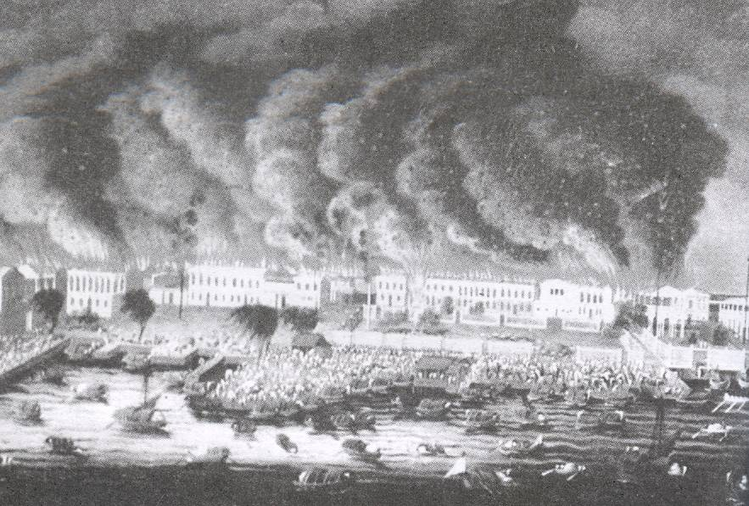

背景：這場大火發生在1856年（咸豐六年）12月14日，一共燒了足足3天，地點在廣州。

資料來源：鍾俊鳴：《近一世紀的神秘面紗》（廣州：廣東人民出版社，1999年），頁20。

沙面遠朓 （1860年代）
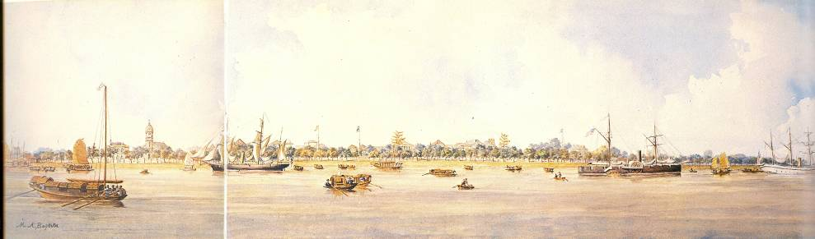

畫家：Marciano Antonio Baptista （巴普蒂斯塔）
資料來源：《十八及十九世紀中國沿海商埠風貌》（香港：市政局，1987年），頁50-51。

廣州天主教聖心堂，法國人建成於1888年，位於廣州城內，舊址為兩廣總督行署。
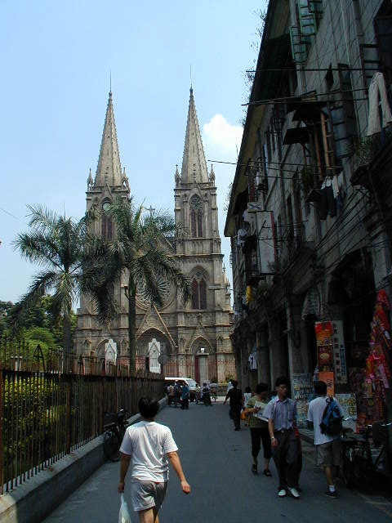

攝於2000年。

1686年至1903年，沙基一帶陸續開辦了不少外國機構。

「如：美國人那夏理女士在廣州沙基創辦的真光書院，後成為真光中學；英國人那夏扎在沙基同德大街開設的安和學堂，後此學堂遷往花地，改名為培英書院；美國浸信會在長提五仙門創辦的培道女子中學，此中學後來遷往東山；美基督教會在沙基創辦格致書院，後改為嶺南學堂遷往珠江南岸後，改為嶺南大學；法國教會在長堤創立的中法韜美醫院。」

資料來源：鍾俊鳴：《近一個世紀的神秘面紗》（廣州：廣東人民出版社，1999年），頁100。


第一批官學生（1872年抵美）名單

  姓名 | 籍貫 | 年歲
  曾篤恭 | 廣東海陽縣 | 16
  黃仲良 | 廣東番禺縣 | 15
  梁敦彥 | 廣東順德縣 | 15
  陸永泉 | 廣東香山縣 | 14
  鄧士聰 | 廣東香山縣 | 14
  蔡紹基 | 廣東香山縣 | 14
  蔡錦章 | 廣東香山縣 | 14
  黃開甲 | 廣東鎮平縣 | 13
  張康仁 | 廣東香山縣 | 13
  史錦鏞 | 廣東香山縣 | 13
  鍾俊成 | 廣東香山縣 | 14
  陳榮貴 | 廣東新會縣 | 14
  石錦堂 | 山東濟寧府 | 14
  程大器 | 廣東香山縣 | 14
  錢文魁 | 江蘇上海縣 | 14
  姓名 | 籍貫 | 年歲
  歐陽賡 | 廣東香山縣 | 14
  何廷樑 | 廣東順德縣 | 13
  陳鉅溶 | 廣東新會縣 | 13
  黃錫寶 | 福建同安縣 | 13
  鍾文耀 | 廣東香山縣 | 13
  詹天佑 | 安徽徽州府 | 12
  吳仰曾 | 廣東四會縣 | 11
  潘銘鍾 | 廣東南海縣 | 11
  容尚謙 | 廣東香山縣 | 10
  曹吉福 | 江蘇川沙廳 | 13
  羅國瑞 | 廣東博羅縣 | 12
  劉家照 | 廣東香山縣 | 12
  譚耀勳 | 廣東香山縣 | 11
  牛尚周 | 江蘇嘉定縣 | 11
  鄺榮光 | 廣東新會縣 | 10

背景：1872年，清政府開始向美國派遣官費留學生，學習軍政船政等洋務。按照計劃，每年以30名為率，四年計120名，駐洋肆業。十五年後，每年回華30名。由駐洋委員臚列個人所長，聽候派用，分別奏賞頂戴官階差事。

參考：羅香林：《香港與中西文化之交流》（香港：中國學社，1961年），頁93-95。

建議討論問題：

- 據資料一，在廣州的中國人願意擔任外國人的僕從，是為了什麼目的？

- 依據資料二的統計表，上海及廣州兩地區出口貿易的大體發展情況如何？廣州在1860年後，能否維持其作為全國對外貿易的首要地位？為什麼？

閱讀資料三、四，回答以下兩問：

- 在「廣州一口通商」時期，茶葉由產茶區運往廣州出口的做法，對茶價會造成什麼影響？

- 自南京條約簽訂後，廣州、上海、福州、廈門、寧波五口開放通商，茶葉的出口產生什麼變化？這對廣州的經濟有何影響？

閱讀資料五、六，回答以下兩問：

- 印度茶葉出口的發展，會對中國的經濟造成什麼影響？

- 1860年代開始，茶價逐漸下降，與印度、錫蘭、日本等亞洲地區茶葉的產銷有何關係？

閱讀資料七、八，回答以下兩問：

- 為什麼會發生這場大火？（第二次鴉片戰爭中的火燒十三行）

- 這場大火，與1861年廣州沙面成為英法租界，有何關係？租界的成立對中外文化交流有什麼影響？（清初十三行洋行林立，但卻於第二次鴉片戰爭被燬於火，作為補償，英法二國在廣州取得沙面為租界。）

- 參考資料九，為什麼廣州城內在19世紀後期會出現一所法國人興建的天主教堂？這教堂的出現，對那時廣州人的生活會帶來什麼影響？

- 資料十中所成立的機構對中外文化交流產生什麼效果？

閱讀資料十一，回答以下兩問：

- 這批留美學童的年齡分佈大致情況如何？清政府為何選擇派遣這個年齡的幼童留學外國？（10-16歲。清政府預算他們各在美國15年，回國之年，年齡約在25-31歲間，可利用他們在外國所學，於政府各機構效力。）

- 這批留美學童的省籍背景中，廣東籍的佔多少？你認為這個比例大或小？為什麼有這種分佈？（24/30人來自廣東，佔全體成員八成，這是很大的比例。這與廣州作為清朝主要的通商口岸，廣東人與外國人接觸較多的原因有關。當時不少富有家庭的兒童，於中西文方面比其他省份的小孩更有根底，他們積極報考，取錄亦眾。）

參考書目

陳慈玉：《近代中國茶業的發展與世界市場》（台北：中央研究院經濟研究所，1982年）

陳國棟：《東亞海域一千年：歷史上的海洋中國與對外貿易》（濟南：山東畫報出版社，2006年）

鍾俊鳴：《近一個世紀的神秘面紗》（廣州：廣東人民出版社，1999年）

陳柏堅、黃啟臣：《廣州外貿史》上（廣州：廣州出版社，1995年）

威廉．C．亨特著，馮樹鐵譯：《廣州「番鬼」錄》（廣州：廣東人民出版社，1993年）

馬士著，中國海關史研究中心組譯：《東印度公司對華貿易編年史》，第一、二卷（廣州：中山大學出版社，1991年）

王爾敏：《五口通商變局》（桂林：廣西師範大學出版社，2006年）

黃永豪：《土地開發與地方社會——晚清珠江三角洲沙田研究》（香港：文化創造出版社，2005年）

譚棣華：《清代珠江三角洲的沙田》（廣州：廣東人民出版社，1993年）

